关于移动OA 的使用简要说明
- app 下载：
android 手机：下载地址： http://mcp.wxit.edu.cn，使用手机自带的扫码工具扫描二维码下载；或者用浏览器打开上述网址，直接点击下载；
iphone手机在appstore中搜索“无锡职业”下载安装。

- 登录： 账号 、密码与ｐｃ ｏａ的账号密码一致。
- 桌面设置：
- 登录ｉｗｘｉｔ 后， 初始界面如下：
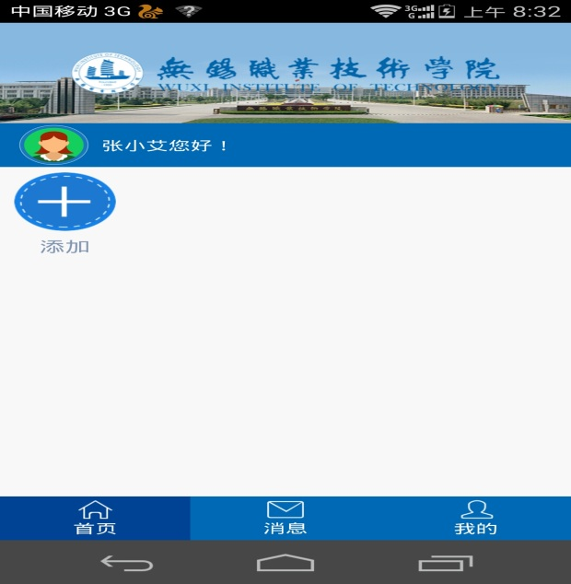

点击添加按钮，出现定制主页的界面：
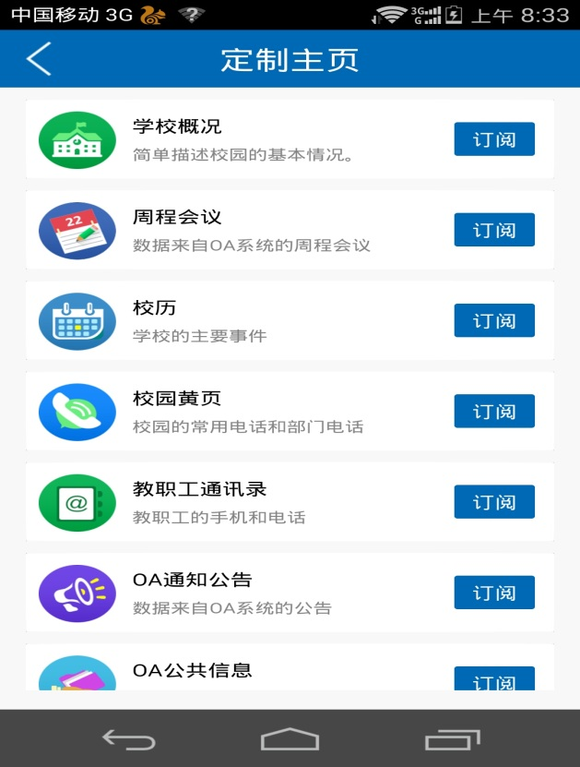

选择需要订阅的功能，点击右边的“订阅”按钮，即将此功能添加到个人主页中：
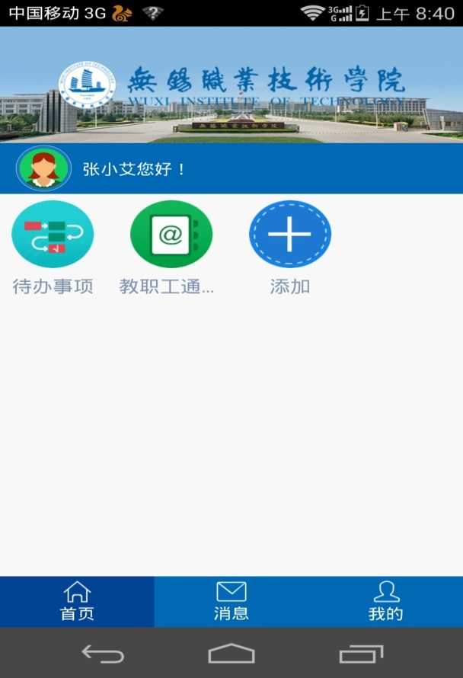

订阅完成后，各功能使用方法与PC OA系统相同，在此不做额外介绍。

